唐山市2020年上学期外国语学校高二理科化学期中考试试题
满分100分，考试时间：90分钟
可能用到的原子量有： H-1 C-12 N-14 O-16 Pb-207

第I卷（60分）
一、单选题
1．下列人们在生活、生产、实验的相关措施中。不是用来调控化学反应速率的是（）
A．将食物存放在温度较低的地方
B．火力发电厂将烟囱建的很高
C．实验时，通常将颗粒状的固体药品研细混匀后进行反应
D．将固体试剂溶于水配成溶液后再进行化学实验
2．下列对化学反应方向的叙述，正确的是
A．室温下不能自发进行的反应，在高温下有可能自发进行
B．熵增加有利于反应的自发进行，熵减少的反应常温下都不会自发进行
C．非自发反应在任何情况下都不会发生
D．凡是放热反应都是自发的，吸热反应都是非自发的
3．在密闭容器进行如下反应：X₂(g)+Y₂(g)2Z(g)。已知X₂、Y₂、Z的起始浓度分别为0.1mol/L、0.3mol/L、0.2mol/L，在一定条件下当反应达到平衡时，各物质的浓度有可能（ ）
A．Z为0.5mol/L B．Y₂为0.35mol/L
C．X₂为0.2mol/L D．Z为0.4mol/L
4．对已达化学平衡的下列反应 2X（g）＋Y（s）2Z（g）减小压强时，对反应产生的影响是
A．逆反应速率增大，正反应速率减小，平衡向逆反应方向移动
B．逆反应速率减小，正反应速率增大，平衡向正反应方向移动
C．正、逆反应速率都减小，平衡向逆反应方向移动
D．正、逆反应速率都增大，平衡向正反应方向移动
5．下列事实中，与电化学腐蚀无关的是
A．埋在潮湿土壤里的铁管比埋在干燥土壤里的铁管更易被腐蚀
B．在空气中，金属银的表面生成一层黑色物质
C．镀银铁制品，镀层部分受损后，露出的铁表面易被腐蚀

- 为保护海轮的船壳，常在船壳上镶入锌块
6．当可逆反应2SO₂(g)+O₂(g)2SO₃(g)达平衡后，通入¹⁸O₂气体再次达到平衡时¹⁸O存在于( )
A．SO₃中 B．O₂中 C．SO₂、O₂、SO₃中 D．O₂、SO₃中
7．在密闭容器中，反应2HIH₂+I₂ （正反应吸热），当达到平衡时，欲使混合气体颜色加深，可采取的措施有
A．减小容器体积 B．降低温度 C．加入催化剂 D．恒容下充入H₂气体
8.对于反应2A+B ⇄ 3C(g)，改变下列条件一定能使化学平衡向正反应方向移动的是
A．增大反应物的量 B．减小反应容器的体积
C．减少生成物浓度 D．升高温度
9．下列说法或表示方法不正确的是
A．盖斯定律实质上是能量守恒定律的体现
B．在稀溶液中：H＋(aq)＋OH－(aq)＝H₂O(l) △H = -57.3kJ/mol，若将含0.5mol H₂SO₄的浓硫酸与含1mol NaOH的溶液混合，放出的热量大于57.3kJ
C．由一定条件下石墨合成金刚石吸热，可知石墨比金刚石稳定
D．在101kPa时，2g H₂完全燃烧生成液态水，放出285.8kJ热量，氢气燃烧的热化学方程式表示为：2H₂(g)＋O₂(g)＝2H₂O(l) △H = –285.8kJ/mol
10．根据如图所示的各物质能量变化关系，判断下列热化学方程式正确的是
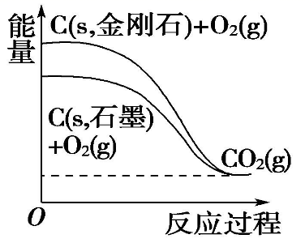
A．C(s，金刚石)＋O₂(g)===CO₂(g) ΔH₁＝a kJ/mol(a<0)
B．C(s，石墨)＋O₂(g)===CO₂(g) ΔH₂＝b kJ/mol(b>0)
C．C＋O₂===CO₂(g) ΔH₃＝c kJ/mol(c<0)
D．C(s，金刚石)===C(s，石墨) ΔH₄＝d kJ/mol(d>0)
11．化学电源在日常生活和高科技领域中都有广泛应用。下列说法不正确的是（ ）
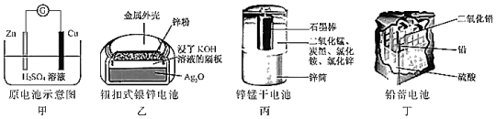
A．甲：Zn²⁺向Cu电极方向移动，Cu电极附近溶液中H⁺浓度增加
B．乙：正极的电极反应式为Ag₂O+2e﹣+H₂O═2Ag+2OH﹣
C．丙：锌筒作负极，发生氧化反应，锌筒会变薄
D．丁：使用一段时间后，电解质溶液的酸性减弱，导电能力下降
12．如图装置中，有如下实验现象：开始时插在小试管中的导管内的液面下降，一段时间后导管内的液面回升，略高于U型管中的液面。以下有关解释不合理的是
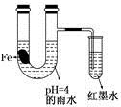
A．生铁片中所含的碳能增强铁的抗腐蚀性
B．雨水酸性较强，生铁片开始发生析氢腐蚀
C．导管内墨水液面回升时，正极反应式：O₂＋2H₂O＋4e—==4OH－
D．随着反应的进行，U型管中雨水的酸性逐渐减弱
二、不定项选择（共12题，每题1到2个正确选项，每题三分）
13．在一密闭容器中，反应aA（g）bB（g）达平衡后，保持温度不变，将容器体积增加一倍，当达到新的平衡时，A的浓度变为原来的60%，则
A．平衡向逆反应方向移动了 B．物质A的转化率减小了
C．物质B的质量分数增加了 D．a＜b
14．设C+CO₂⇄2CO(正反应为吸热反应)的反应速率是v₁，N₂+3H₂⇄2NH₃(正反应为放热反应)反应速率为v₂，对于上述反应，当温度升高时，v₁和v₂的变化情况和平衡移动情况为
A．v₁ v₂同时增大 B．v₁ 增大v₂减小
C．C+CO₂⇄2CO，平衡正向移动 D．N₂+3H₂⇄2NH₃，平衡正向移动
15．高铁电池是一种新型可充电电池，与普通高能电池相比，该电池能长时间稳定放电，高铁电池的总反应为。下列叙述不正确的是
A．放电时负极反应为
B．充电时阳极反应为
C．放电时每转移3mol电子，正极有1mol被氧化
D．放电时正极附近溶液的碱性增强
16．可逆反应A+B(s)C达到平衡后，无论加压或降温，A的转化率都增大，则下列结论正确的
A．A为固体，C为气体，正反应为放热反应
B．A为气体，C为固体，正反应为放热反应
C．A为气体，C为固体，正反应为吸热反应
D．A、C均为气体，正反应为吸热反应
17．在一定温度、不同压强(p₁<p₂)下，可逆反应：2X(g)2Y(s)＋Z(g)中，生成物Z在反应混合物中的体积分数(φ)与反应时间(t)的关系有以下图示，其中正确的是 ( )
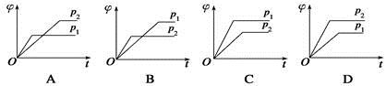
18．符合图1、图2的反应是
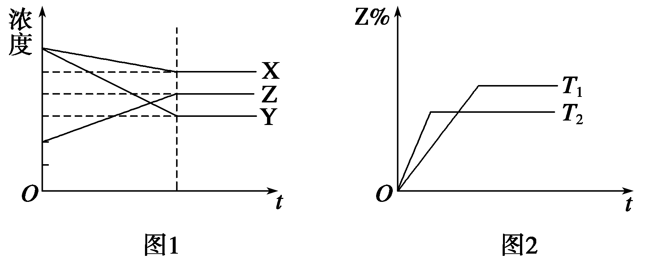
A．X＋3Y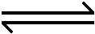2Z ΔH>0 B．X＋3Y2Z ΔH<0
C．X＋2Y3Z ΔH<0 D．5X＋3Y4Z ΔH<0
19．反应C(s)＋CO₂(g) 2CO(g) ΔH=+172.50kJ/mol，描述平衡体系的物理量y随温度或压强（用x表示）的变化关系如图所示，下列判断正确的是( )
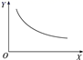
A．当X表示压强时，Y表示平衡混合物中CO₂的转化率
B．当X表示压强时，Y表示混合气体的平均相对分子质量
C．当X表示温度时，Y表示平衡混合物中CO₂的转化率
D．当X表示温度时，Y表示平衡混合物中CO的转化率
20．现有以下两个图像：下列反应中符合图像的是
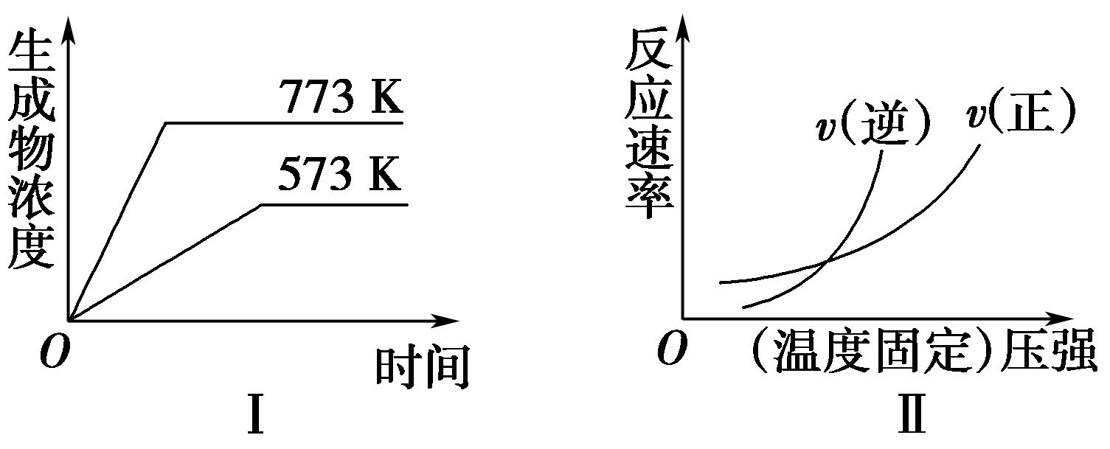
A．N₂(g)＋3H₂(g)2NH₃(g) ΔH＜0
B．2SO₃(g)2SO₂(g)＋O₂(g) ΔH＞0
C．4NH₃(g)＋5O₂(g)4NO(g)＋6H₂O(g) ΔH＜0
D．H₂(g)＋CO(g)C(s)＋H₂O(g) ΔH＞0
21．用惰性电极电解稀H₂SO₄、Cu(NO₃)₂、NaCl的混合液，最初一段时间阴极和阳极上析出的物质分别是（ ）。
A．H₂和Cl₂ B．Cu和Cl₂ C．H₂和O₂ D．Cu和O₂
22．一定温度下,对于反应N₂(g)+O₂(g)2NO(g)在密闭容器中进行,下列措施能加快反应速率的是 ( )
A．减小体积使压强增大 B．恒容充入氮气 C．恒容充入氦气 D．恒压充入氦气
23．关于下列各装置图的叙述不正确的是
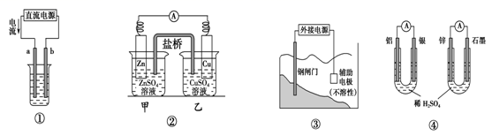
A．用图①装置精炼铜，a极为粗铜，b为精铜，电解质溶液为CuSO₄溶液
B．图②装置的盐桥中KCl溶液中的Cl－移向乙烧杯
C．图③装置中钢闸门应与外接电源的负极相连获得保护
D．图④两个装置中通过导线的电子数相同时，消耗负极材料的物质的量不同
24．一定条件下，将NO₂与SO₂以体积比1:2置于密闭容器中发生反应：NO₂(g)+ SO₂(g)SO₃(g)+NO(g)，下列能说明反应达到平衡状态的是
A．体系压强保持不变 B．混合气体颜色保持不变
C．SO₃和NO的体积比保持不变 D．每消耗1 mol SO₃的同时消耗1 mol NO₂

第II卷（40分）
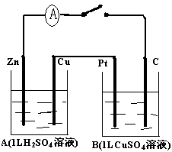
三、填空题
25．（1）如图装置闭合电键时，电流计A的指针将发生偏转。
则B池是 ；Pt是 极
Cu极上电极反应：
C极上电极反应：
（2）铅蓄电池是典型的可充电电池，它的正负极是惰性材料，电池总反应式为：
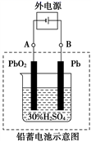
Pb＋PbO₂＋4H＋＋2SO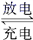 2PbSO₄＋2H₂O
请回答下列问题(不考虑氢、氧的氧化还原)：
(1)放电时，正极的电极反应式是_______________________________。
电解液中H₂SO₄的浓度将变__________，当外电路通过1 mol电子时，理论上负极板的质量增加__________，
(2)在完全放电耗尽PbO₂和Pb时，若按右图连接，电解一段时间后，则在A电极上生成______
26.(1)三室式电渗析法处理含Na₂SO₄的废水原理如图所示，采用惰性电极，ab、cd均为离子交换膜，在直流电场的作用下，两膜中间的Na⁺和SO₄^{2－}可通过离子交换膜，而两端隔室中离子被阻挡不能进入中间隔室。
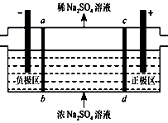
则通电后中间隔室的SO₄^{2－}离子向_______极迁移，正极区溶液PH_______（填“增大”或“减小”）
当电路中通过1电子的电量时，会有_________的O₂生成。
(2)现有可逆反应A(气)＋B(气)3C(气)，下图中甲、乙、丙分别表示在不同的条件下，生成物C在反应混和物中的百分含量(C%)和反应时间的关系：
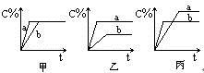
Ⅰ 若甲图中两条曲线分别表示有催化剂和无催化剂时的情况，则______曲线是表示有催化剂时的情况。
Ⅱ 若乙图中的a曲线表示200℃和b曲线表示100℃时的情况，则此可逆反应的正反应是_________热反应。
Ⅲ 若丙图中两条曲线分别表示不同压强下的情况，则________曲线是表示压强较大的情况。

27．在一定温度下，将2molA和2molB两种气体相混合于体积为2L的某密闭容器中(容积不变)，发生如下反应：3A(g)＋B(g)xC(g)＋2D(g)，ΔH<0，2min末反应达到平衡状态(温度不变)，生成了0.8molD，并测得C的浓度为0.4mol·L⁻¹，请填写下列空白：
（1）x的值等于__。
（2）该反应的化学平衡常数K=__，升高温度时K值将__(选填“增大”、“减小”或“不变”)。
（3）A物质的转化率为_____。
（4）若维持温度不变，在原平衡混合物的容器中再充入3molC和3molD，欲使达到新的平衡时，各物质的物质的量分数与原平衡相同，则至少应再充入B的物质的量为__mol。达到新平衡时A的物质的量为n(A)=_______ mol

